Spletna prijava na predmete/dejavnosti

Učenci/starši se na izbor predmetov prijavite preko portala Lo.Polis (https://www.lopolis.si/). Pogoj za prijave na spletu je aktualna ponudba, ki jo naredijo v šoli ter da vam na šoli kreirajo up. ime in geslo. Če up. imena in gesla še nimate, se obrnite na šolo, da vam to dvoje kreirajo in pošljejo.

Kazalo

1 Prijava na predmete/dejavnosti 2
1.1 Obvestilo o izboru 2
1.2 Prikaz informacij na izborih 3
1.3 Prijava na izbor 4
1.4 Uveljavljanje glasbene šole 6
1.5 Vnos prijav za JV in PB 6

1 Prijava na predmete/dejavnosti

1.1 Obvestilo o izboru

Takoj, ko se prijavite na portal, se na Pregledu prikažejo aktualni izbori predmetov/dejavnosti, kot so izbor za Jutranje varstvo, Podaljšano bivanje … Poleg tudi piše, do kdaj so prijave odprte.
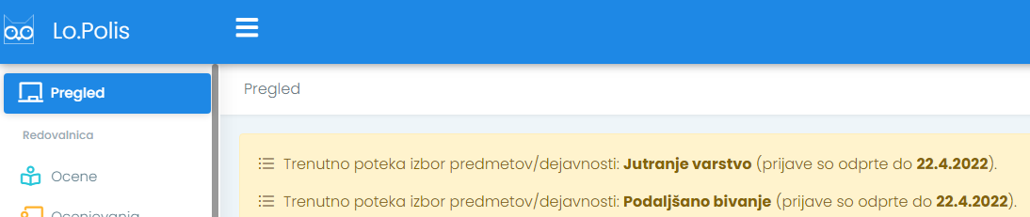

Prikaz izborov je odvisen od razreda/letnika, v katerem je učenec. Če je učenec npr. višjega letnika (7. – 9. R), se na tem mestu vidi tudi izbor za izbirne predmete. S klikom na obvestilo se odpre nova stran, kjer so v tabeli zbrani vsi izbori.
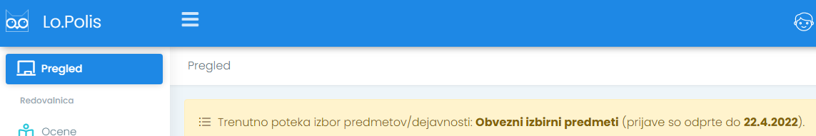

Lahko kliknete tudi na Predmeti/Dejavnosti v meniju na levi strani, nato pa izberete še izbor, na katerega se želite prijaviti (izborov je lahko več, saj so jih v šoli kreirali za različne vrste predmetov, npr. za izbirne predmete, neobvezne izbirne predmete, podaljšano bivanje, jutranje varstvo, interesne dejavnosti …).
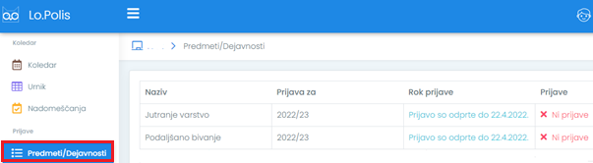

Dokler niste prijavljeni na določen izbor, se v stolpcu Prijave izpiše . Ko se prijavite na npr. izbirne predmete, podaljšano bivanje, jutranje varstvo …, se na tem mestu izpiše .

Vse izbore, torej pretekle, tekoče in bodoče, vidite pod sklopom Predmeti/Dejavnosti. Na izbor, ki še ni aktualen, ne morete klikati, saj je neaktiven, za že potekle izbore pa boste do konca šolskega leta videli, kaj ste izbrali. Ko izbor poteče, se v tabeli v stolpcu Rok prijave izpiše, kdaj so se prijave zaključile (glej sliko spodaj). Podatkov po zaključku izbora ne morete več spreminjati, morebitne spremembe javite šoli.
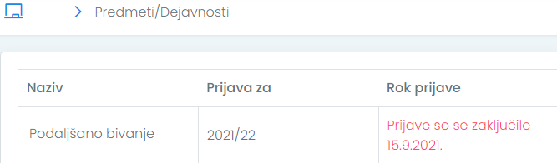

1.2 Prikaz informacij na izborih

Na desni strani ekrana so v barvnih okvirčkih prikazane različne informacije, ki jih vnese šola v programu na posamezni ponudbi (informacije se razlikujejo glede na vrsto ponudbe). Primer spodaj se nanaša na izbor za izbirne predmete:
- Prijave so odprete: od kdaj do kdaj so prijave za izbirne predmete odprte,
- Kontaktna oseba in elektronski naslov kontaktne osebe,
- Več informacij: npr. navodilo ali pojasnilo, kako naj se izbirni predmeti izbirajo in kaj se lahko izbere (se razlikuje od šole do šole),
- Koliko ur in rezervnih ur izbirnih predmetov ter koliko oproščenih ur lahko največ izberete,
- Kateri izbirni predmet je učenec obiskoval v preteklih letih.
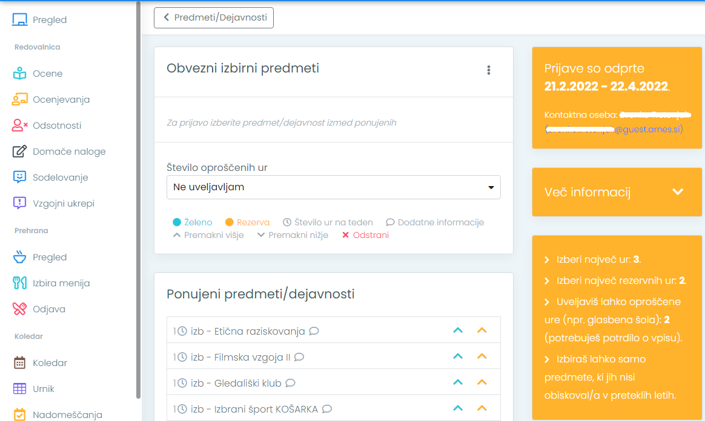
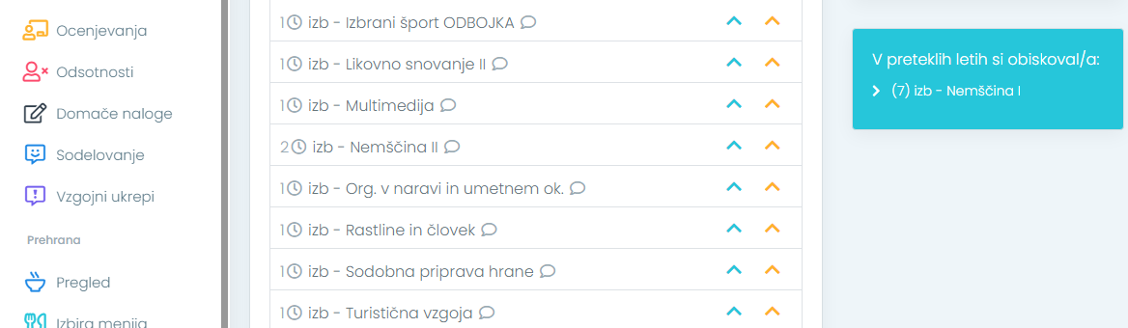

1.3 Prijava na izbor

S klikom na izbor za npr. Obvezne izbirne predmete se odpre nova stran. V tabeli Ponujeni predmeti/dejavnosti vidite nabor izbirnih predmetov, med katerimi lahko izbirate (glede na ponudbo, ki jo naredi šola, in na razred učenca). Predmetov, ki jih je učenec že obiskoval v preteklih letih, ne more izbrati ponovno (velja le za izbirne predmete).

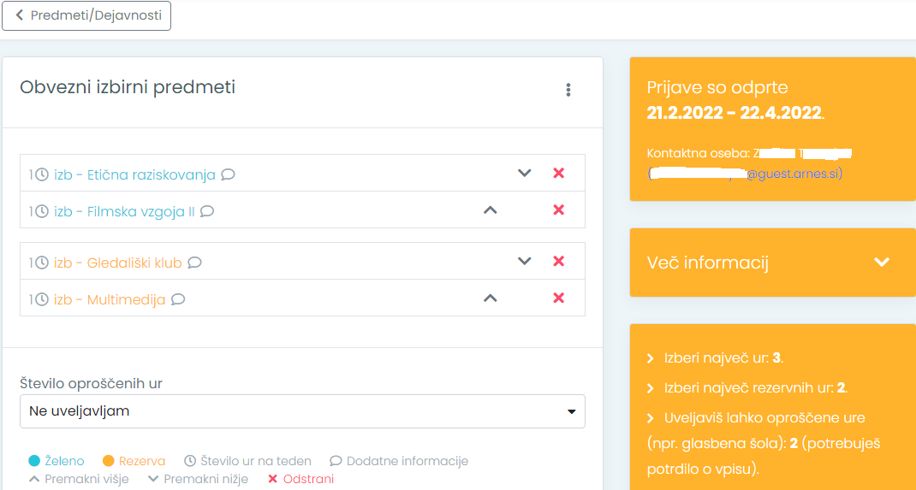
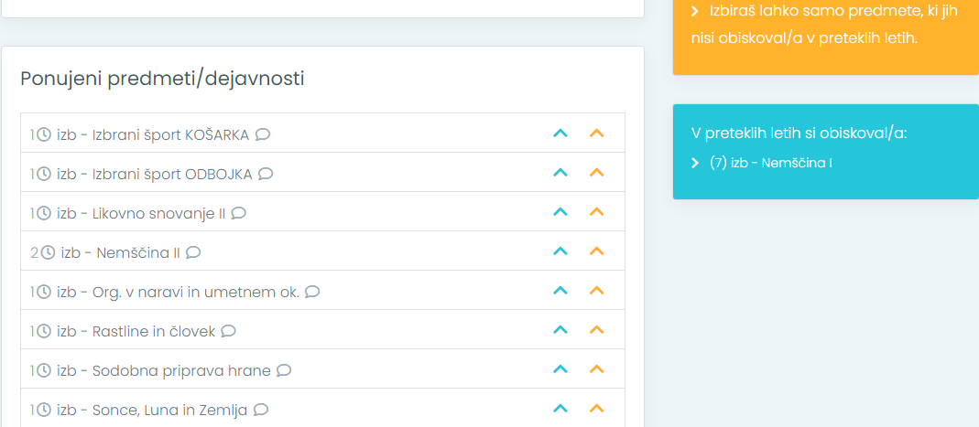

S klikom na modro puščico () v vrstici s predmetom izberete želene predmete, s klikom na oranžno () pa določite rezervne predmete, kar imate razloženo v legendi pod tabelo Ponujeni predmeti/dejavnosti.
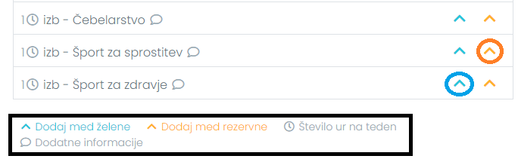

Če nimate možnosti izbire rezervnih predmetov, to pomeni, da na šoli niso naredite ponudbe, ki bi to omogočala. S tem ni nič narobe. Odvisno je od tega, za katero vrsto izbora gre (pri izboru za npr. izbirne predmete rezervne predmete lahko izbirate, pri izboru za npr. jutranje varstvo ali podaljšano bivanje pa ne).

Če se pri določanju zmotite, predmet zbrišete s klikom na rdeč križec () na koncu vrstice. Če je poleg predmeta izrisan , se za njim skrivajo dodatne informacije o predmetu. S klikom na oblaček boste prišli do dodatnih informacij o predmetu.
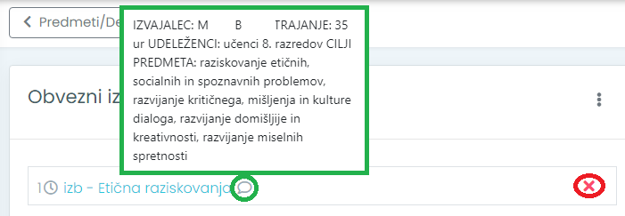

Vsi simboli in barve so razložene v legendi, ki je pod tabelo z izbranimi želenimi (in rezervnimi) predmeti.

POMEMBNO: Izbrani želeni in rezervni predmeti se shranjujejo samodejno – s klikom na modro ali oranžno puščico se izbran predmet prenese pod izbor, izbira pa se samodejno shrani (predmet se iz tabele Ponujeni predmeti/dejavnosti prestavi pod Obvezni izbirni predmeti).
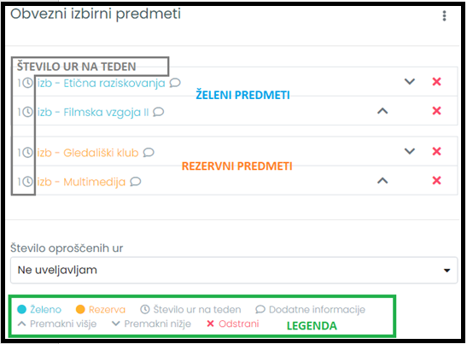
Če izberete preveč želenih ali rezervnih izbirnih predmetov (maksimalno število ur na teden in maksimalno število rezervnih ur na teden določi šola pri kreiranju ponudbe), se pojavi spodnje obvestilo:
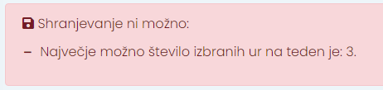

V tem primeru morate kakšnega od predmetov s seznama želenih ali rezervnih predmetov odstraniti.

1.4 Uveljavljanje glasbene šole

Pri izboru izbirnih predmetov imate možnost uveljavljati oproščene ure (kot je npr. glasbena šola), in sicer je privzeto določeno Ne uveljavljam oproščenih ur. Izbirate lahko med 1 ali 2 urama. V primeru, da se odločite za uveljavljanje oproščenih ur, iz seznama Ponujeni predmeti/dejavnosti izberite še ustrezno število izbirnih predmetov (odvisno od tega, koliko oproščenih ur uveljavljate – 1 ali 2).
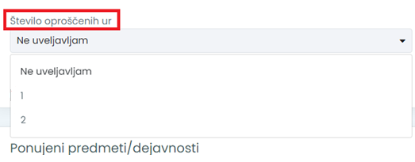

V polje pod naštetimi dnevi vnesite osebe, ki lahko učenca pospremijo v šolo in domov. Ta podatek vnesete samo 1 x, saj je opomba za JV in PB skupna. Ko imate vse podatke vpisane, uporabite gumb Shrani na dnu strani, da vnesene podatke shranite. S tem ste se prijavili na izbor za JV oz. PB. Podatki se iz portala prenesejo v program Lo.Polis, kjer so na ogled učiteljem vašega otroka.

LOGOS.SI
Kranj, 9. 3. 2022

